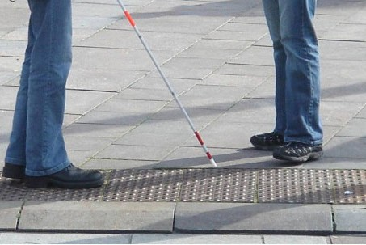

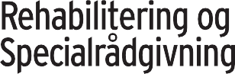


Tilgængelighedsrevision og rådgivning om tilgængelighed i det offentlige rum.

Danmark har underskrevet en FN konvention, der i korte træk går ud på, at vi skal sikre, at personer med handicap på lige fod med andre har adgang til de fysiske omgivelser, transportmuligheder, informations- og kommunikationsteknologi samt øvrige faciliteter og tilbud, der er åbne for eller gives offentligheden. Dette med henblik på at alle kan få et selvstændigt liv og deltage fuldt ud i alle livets forhold.

Tilgængelighed skal gerne tænkes ind i enhver renovering eller etablering af offentlige områder (veje og gader, fortove, stier, pladser og offentlige bygninger). Det er langt billigere at tænke på tilgængelighed fra starten af et projekt frem for at etablere det senere.

Desuden bliver resultatet meget bedre, både hvad angår funktionalitet og æstetik. Dermed sikres bevarelse af det arkitektoniske udtryk, samtidig med at tilgængeligheden er tilgodeset for borgerne i det færdige projekt.

Synsrådgivningen vil gerne være med til at sikre dette gode resultat. Vi har en tilgængelighedsrevisor blandt vores medarbejdere, og CKV tilbyder rådgivning på flere niveauer.

Ved tilgængeligheds revision: Der tages udgangspunkt i ”Færdselsarealer for alle – håndbog i tilgængelighed” for metode og rollefordeling for tilgængelighedsrevisionen.

Tilgængelighedsrevisionen foretages af en synskonsulent,
som har bestået eksamen i tilgængelighedsrevision.
Synskonsulenter er specielt uddannede i at undervise blinde og svagsynede i at færdes. De er derfor meget kyndige inden for trafik og indretning af det fysiske miljø, så det er tilgængeligt for blinde og svagsynede.

Tilgængelighedskonsulenten er tillige uddannet ergoterapeut og har stor erfaring i arbejdet med borgere med fysiske funktionsnedsættelser.

Borgere med fysiske funktionsnedsættelser og borgere med synsmæssige funktionsnedsættelser har ofte modsatrettede ønsker til indretningen af det offentlige rum. Vi er meget opmærksomme på at finde løsninger, der egner sig for alle.

Rådgivningen kan foregå på 3 niveauer:
Rådgivning i forbindelse med etablering og renovering af vejkryds, lyd- og lysfyr og etablering og placering af ledelinier i forbindelse med dette.
Konkret og mere detaljeret rådgivning på ovennævnte områder.

Desuden rådgivning med henblik på for eksempel materialevalg, alternativer til ledelinier, viden om/forslag til hvorledes kendemærker kan integreres i projektet.

Decideret tilgængelighedsrevision af kommunens og virksomheders projekter i alle faser.

Formålet er:
at sikre tilgængelighed i offentlige bygninger, på pladser, veje og gader, fortove og stier, så alle borgere i deres færden afhjælpes bedst muligt i deres hverdag. Der udfærdiges skriftligt tilbud på timeforbrug og pris.

Vi går i gang med opgaven max 14 dage efter, vi får henvendelsen. Henvendelse til CKV Synsrådgivningen, Heden 11, Odense C.,
Tlf.: 99 44 34 00. Telefontid 9.00 – 12.00.
Center for Kommunikation og Velfærdsteknologi (CKV)
Heden 11, 5000 Odense C
Tlf. 99 44 34 00

www.rehabilitering-fyn.dk
CRSSYN-10102013

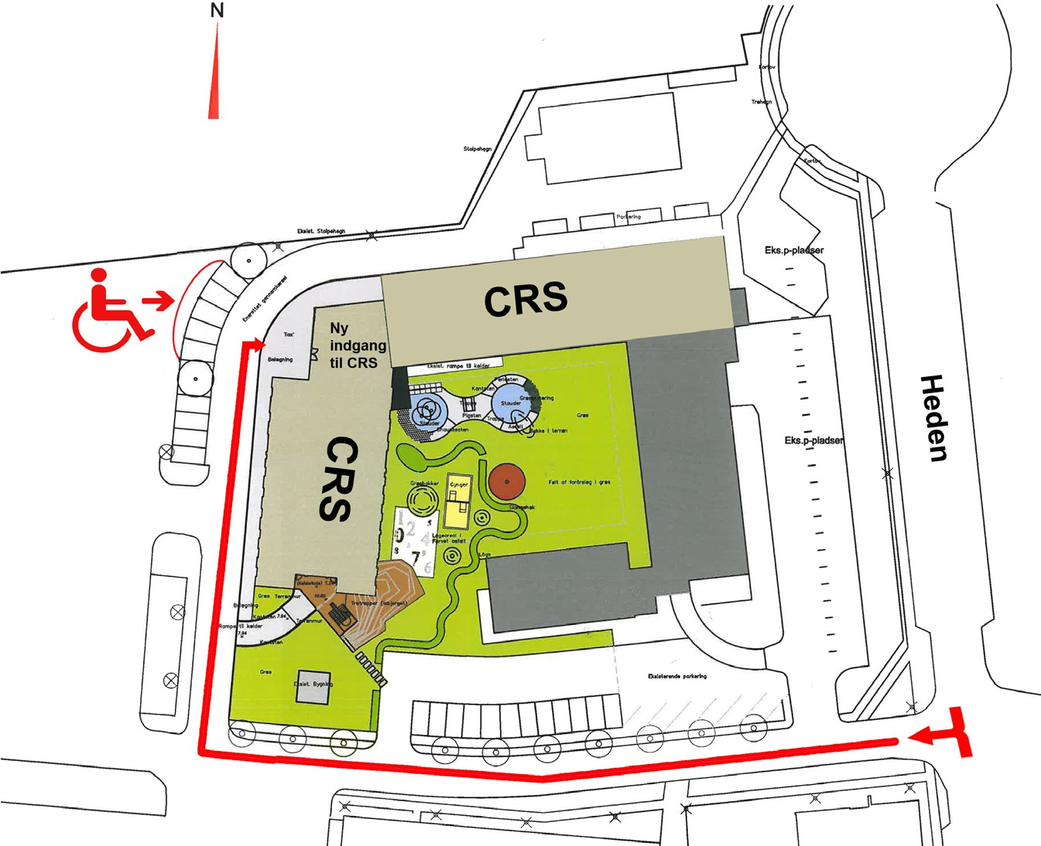

Telefontid:
Mandag - torsdag kl. 9.00 - 14.00 Fredag kl. 9.00 - 12.00

